|  |
| --- |
| 2022 |
| success  **נכתב ע"י ליגל פריש, יועצת עסקית בכירה** |

צ'קליסט מחזור חיי לקוח

**צ'ק ליסט מחזור חיי לקוח**

**ששת מחזורי חיי לקוח:**

לכל מחזור חיי לקוח יש להתייחס בצורה מפולחת ולא כעיסה אחת. אי אפשר לתקשר את אותו מסר לכולם!

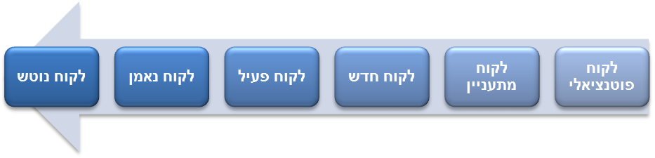

**התייחסות ללקוחות חדשים**

**התייחסות ללקוחות מההווה ומהעבר**

**התייחסות ללקוחות מההווה ומהעבר**

**התייחסות ללקוחות מההווה ומהעבר**

**דוגמאות לסוגי מסרים לפי מחזור חיי לקוח:**

קמפיין לידים-> **לקוח פוטנציאלי**

פולואפים-> **לקוח מתעניין** (פנה ולא סגר/ נכנס לאתר ויצא)

דירוג שירות-> **לקוח חדש**

הגדלת מכירה-> **לקוח פעיל**

שגריר/ סיפור הצלחה->**לקוח נאמן**

ניסיון להחזיר-> **לקוח נוטש**

**דגשים חשובים:**

1. לאפיין את הלקוחות לפי מחזורי חיים
2. להגדיר פעולות לכל מחזור חיים
3. להכין תוכנית עבודה שנתית שכוללת מי פונה ללקוח, מתי, ומה מציעים ללקוח

**מערכת צעדים לביצוע:**

1. פלחו את רשימות אנשי הקשר שלכם לפי ששת מחזורי חיי לקוח _____________
2. הגדירו איזה פעולות נדרשות לכל מחזור חיי לקוח ____________

לדוגמא:

|  |  |  |  |  |  |  |
| --- | --- | --- | --- | --- | --- | --- |
| **פעולות נדרשות** | **פוטנציאל** | **מתעניין** | **חדש** | **פעיל** | **נאמן** | **נוטש** |
| 1 | פרסום אורגני | פולואפ | משוב | הגדלת מכירה | סיפור הצלחה | ניסיון להחזיר |
| 2 | קידום ממומן בפייסבוק | רימרקטינג | דירוג בגוגל | ניוזלטר | שגריר |  |
| 3 | דף נחיתה | צביעת קהלים | מועדון לקוחות |  |  |  |

1. הכינו תוכנית עבודה שנתית שכוללת מי פונה ללקוח, מתי, ומה מציעים לכל לקוח לפי ששת מחזורי החיים __________
2. הוסיפו לכובע של אותו עובד את תחום האחריות הנדרש עבורו ___________
3. תעדו פעולות מוצלחות לכל מחזור חיי לקוח ___________
4. צרו סטטיסטיקה לכל מחזור חיי לקוח ובדקו אילו שינויים חלים מידי שבוע _________

**מערכת צעדים לביצוע:**

1. בדקו באילו פלטפורמות יש לכם מאגרי יד ורשימות תפוצה של לקוחות ______________
2. רכזו את כל בסיסי הנתונים באקסל מסודר והגדירו בכל עמודה נפרדת את השדות הבאים: שם פרטי/ שם משפחה/ טלפון/ מייל/ סטטוס/ אחר _______________
3. הסירו כפילויות _______________
4. מנו עובד/ת שיהיו אחראים להשלמת פרטי אנשי הקשר החסרים (מיילים/ טלפונים וכו') _________
5. דאגו לייבא את כל הנתונים מהאקסל לתוך מערכת הCRM _______________
6. הכינו סטטיסטיקה של גודל רשימת התפוצה שלכם והגדירו יעדים שבועיים וחודשיים לעלייה מתמדת בכמות הרשומות ______________
7. דאגו לעדכן באופן שוטף וקבוע את אנשי הקשר שלכם על כלל הפרטים (ככל שיש יותר נתונים ומידע כך קל יותר להסיק מסקנות, לבצע חיתוכים, להנפיק דוחות ולדוור בצורה ממוקדת) __________
8. חשבו על מוצר מבוא אטרטיבי והכינו נוסח לשליחתו בתמורה למייל ___________

דוגמא:

היי ליגל,

מה שלומך?😊

אני נוהגת לקבל לא מעט שאלות ובקשות לטיפים מלקוחות בנושאים שונים הקשורים לתכנון ועיצוב פנים.

לאחרונה קיבלתי לא מעט פניות מלקוחות שהתעניינו בעיצוב חדרי רחצה.🛁

ראיתי זאת כהזדמנות לעשות משהו חדש וליצור מאגר ידע, שמרכז את השלבים הכי חשובים לעיצוב ותכנון חדר הרחצה המושלם.✨

בחרתי לשתף את הידע שצברתי במשך כ-27 שנה בתחום עם כל מי שחפץ בכך באמצעות המדריך הראשון שיצרתי.

לאיזו כתובת מייל לשלוח לך את המדריך?

אשמח לשמוע את דעתך😊